2013-2014学年夏季学期8-10周实验教学

文件管理规范

清华大学基础工业训练中心

1. 注册用户
   1. 请按照真实姓名进行注册，如张小明，需以“张小明”作为帐号
2. 创建团队文件夹并进行文件夹结构初始化
   1. 每个小组选出一名负责人进行文件管理，负责建立团队文件夹
   2. 团队文件夹命名规则：以团队第一名成员的组号命名，如A1-1，B3-7，C4-2等
   3. 团队文件夹结构初始化：为便于文件分类，在团队文件夹下创建并命名
      1. 设计图纸
      2. 文档及展示材料
      3. 照片及多媒体素材
      4. 团队总结及反馈
   4. 请将实习过程中的文件归档至这些文件夹中。最终小组成绩评定会考虑到团队文件是否充实，以及文件整理的规范性
   5. 如发现分类方式不合理或其他有关使用的建议，非常欢迎将建议或意见通过文本文件记录下来，并放置在“团队总结及反馈”文件夹中，并在实习的讨论环节提出
3. 设置团队文件夹共享权限
   1. 团队负责人将团队文件夹共享给其他组员，以便组内进行文件上传及更新修改
   2. 团队负责人根据所属组别，将团队文件夹分享给相应管理员，以便进行课程考核。例如，A3-7团队，需将团队文件夹分享给名为“Admin-A组”的管理员帐号
4. 文件更新
   1. 在需要替换的文件夹下，直接上传新版本文件（须与上一版本文件具有相同文件名），系统会自动识别文件名，并进行替换。文件浏览界面只显示最新的版本
   2. 共享文件夹中的文件更新，系统会自动记录更新者信息
5. 历史记录查看
   1. 勾选希望查看历史的文件
   2. 更多操作按钮中选择历史版本

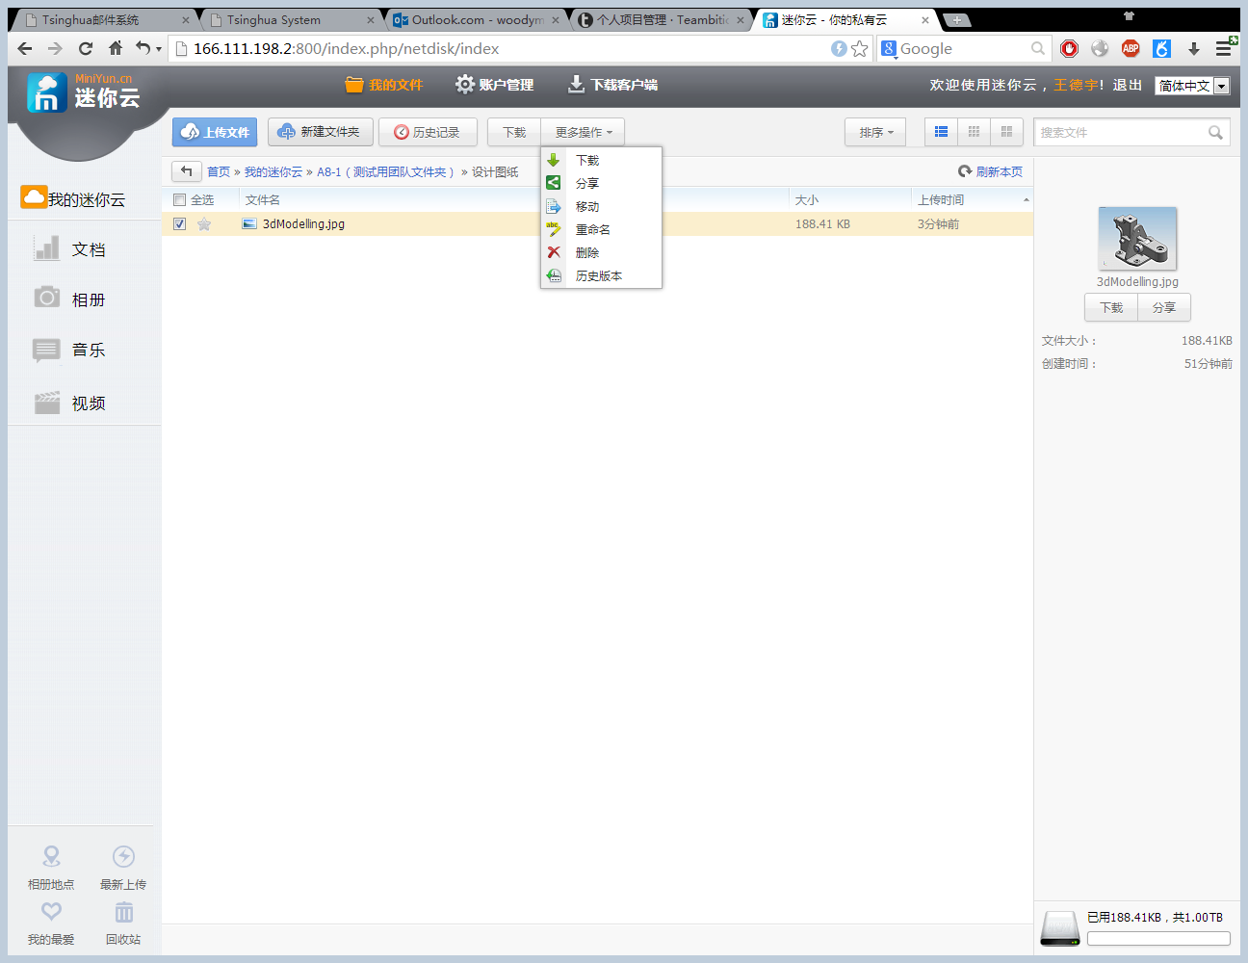

* 1. 可以下载历史版本或恢复历史版本

